**Лиственные и хвойные деревья.**

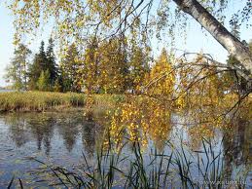**Предметный словарь**: дерево, береза, рябина, клен, дуб, липа, сосна, ель, осина, лес, ветка, ствол, лист, корень, куст, хвоя, крона, шишка, ягода, семена, желудь, плоды.

**Качественный словарь**: дубовый, березовый, кленовый, рябиновый, сосновый, осиновый, липовый, высокое, низкое, длинные, короткие, большой, маленький, толстый, тонкий, светлый, темный, красный, зеленый, желтый.

**Глагольный словарь**: растут, краснеют, желтеют, вянут, опадают.

**Задание для родителей.**

* Показать ребенку на прогулке разные виды деревьев, отметить особенности строения (ствол, ветки, листья, иголки, плоды и т.д.)
* Рассмотреть вместе с ребенком деревья. Познакомить с названиями деревьев. Закрепить в словаре обобщающее понятие «деревья».
* Напомнить какие деревья относятся к хвойным, а какие к лиственным.

**Дети должны усвоить:**

* Понятие лиственное и хвойное дерево,
* Особенности строения дерева.
* Обобщающее понятие дерево.
* Уметь согласовывать числительные с существительными.
* Уметь составлять предложение со значением противопоставления с союзом а.
* Практическое употребление относительных прилагательных.
* Употреблять существительные с уменьшительно-ласкательным значением.
* Уметь составлять рассказ-описание по плану.

**Лексико-грамматические игры и упражнения.**

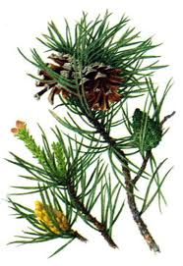**«С какого дерева лист, веточка»**

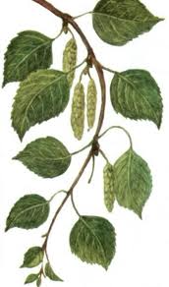Лист березы – березовый.

Лист дуба - ….

Лист клена - …..

Лист осины - …..

Лист рябины - ….

Ветка ели - ….

Ветка сосны - ….

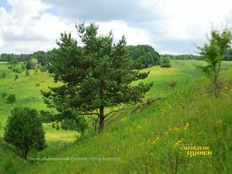

**«Скажи наоборот»**

Сосна высокая, а рябина *низкая.*

У сосны иглы длинные, а у ели … .

У клена листья большие, а у березы … .

У дуба ствол толстый, а у березы … .

У березы ствол светлый, а у клена … .

**«Посчитай до пяти»**

Один лист, два листа, три листа, четыре листа, пять листьев.

Одна ветка, две … , три … , четыре … , пять … .

Один ствол, два … , три … , четыре … , пять … .

Одно дерево, два … , три … , четыре … , пять … .

Одна шишка, две … , три … , четыре … , пять … .

**«Назови ласково»**

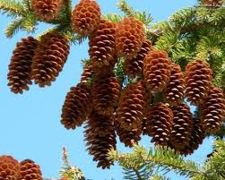Лист – листик,

Дерево - … ,

Ствол - … ,

Ветка - … ,

Лес - … ,

Дуб - … ,

Шишка - … .

**Составьте рассказ-описание по схеме**.

|  |  |  |  |  |
| --- | --- | --- | --- | --- |
| **Что это?** | **Высокое или низкое?** | **Какой ствол?** | **Какие ветки?** | **Какие листья?** |
| **?** |  |  |  |  |